数据冒险由两个旁路单元、一个LW数据冒险处理单元和一个条件分支数据冒险处理单元解决，两个旁路单元控制的旁路分别位于ALU输入端口和条件分支判断单元的输入端口，分别如图1和图2所示。均旁路MEN级ALU的计算结果和WB级待写回的数据，其中MEN级的优先级最高，若与WB级和MEN级均发生数据冒险则优先旁路MEN级的数据。两个旁路控制单元通过该级指令的操作数与MEN和WB级指令的操作数对比，相同则发生数据冒险，那么就需要旁路回来，具体硬件实现分别如图4和图5，点击主文件中相应单元也可跳转至具体的实现项目文件。

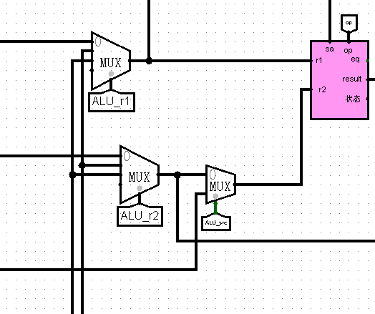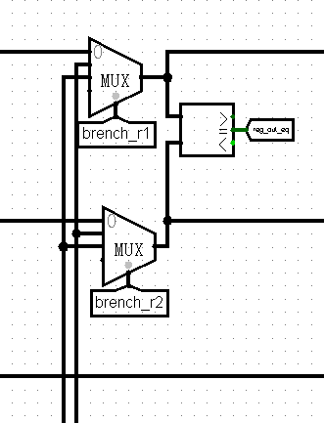

图 1 图 2

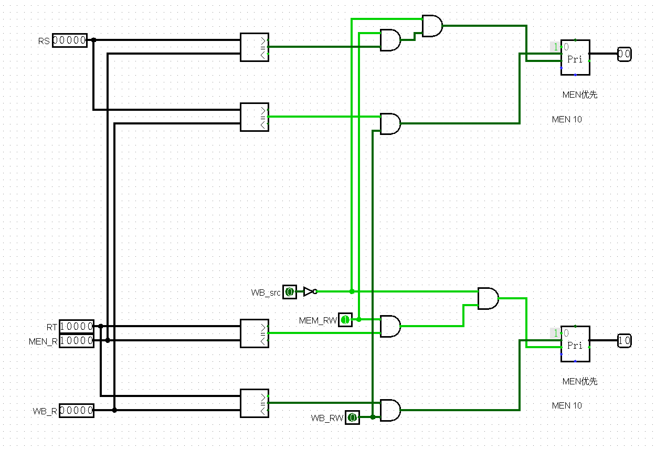

图 3

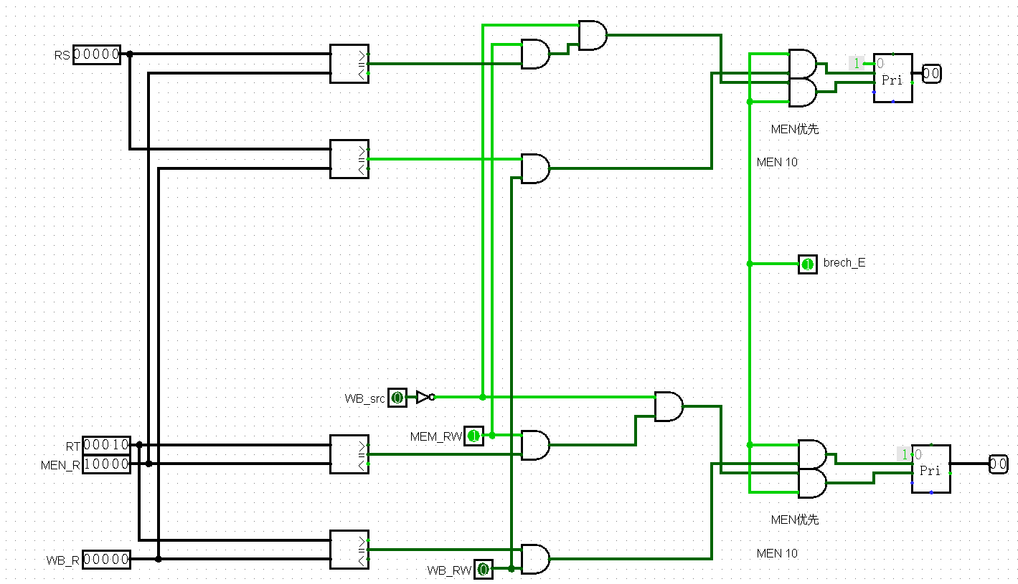

图 4

LW数据冒险控制单元是处理如下情形的数据冒险：

lw rt offset(base)

add rd rs rt

当lw指令的目标寄存器与其后面的第一条指令(不一定是add)发生RAW依赖，如上例lw的rt被add的rs或者rt使用。那么add执行到EX级时，由于MEM级无法将存储器的输出向EX级旁路，lw从存储器取出的rt则无法旁路至EX级ALU的输入端口，因此add指令无法得到正确的操作数。因此LW数据冒险控制单元所执行的操作是当add执行到ID级时，使其暂停一个周期，如图 5和图 6所示。冒险处理单元具体执行的操作是将PC寄存器和IF/ID级间寄存器的写使能置低电平，下一个clk的上升沿到来时将ID/EX级的寄存器复位端口置高电平，使寄存器清0，图 7是冒险处理单元输出的寄存器复位信号，需先经过一个下降沿触发的寄存器锁存，至下一个clk到来在输出。

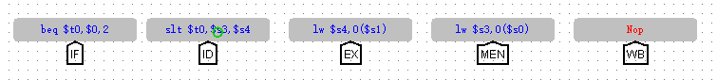

图 5 ID级的slt与ex级的lw发生RAW依赖，产生数据冒险

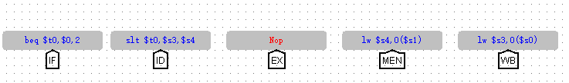

图 6 LW数据冒险单元处理完数据冒险之后

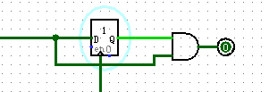

图 7

条件分支数据冒险处理单元是处理如下情形的数据冒险：

add rd rs rt

BEQ/BNE rs rt offset

当一条运算指令的目标寄存器与后面的第一条条件分支指令发生RAW依赖，如上例add指令的rd被BEQ/BNE的rs或者rt使用。那么当条件分支指令执行到ID级时，其前一条指令刚刚执行到EX级，由于EX级的ALU结果无法旁路回ID级的条件分支判断单元的输入端口，因此在判断条件时无法得到正确的操作数，所以只能将条件分支指令延迟一个周期，待前一天指令执行到MEN级，将ALU运算结果旁路回来，如图 8和图 9所示。冒险处理单元具体执行的操作是将PC寄存器和IF/ID级间寄存器的写使能置低电平，下一个clk的上升沿到来时将ID/EX级的寄存器复位端口置高电平，使寄存器清0，图 10是冒险处理单元输出的寄存器复位信号，需先经过一个下降沿触发的寄存器锁存，至下一个clk到来在输出。

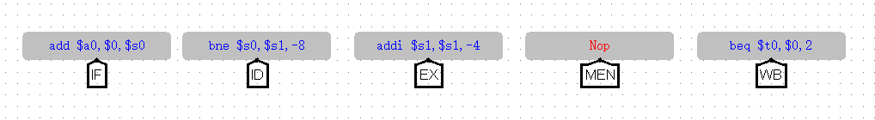

图 8 ID级的bne与EX级的addi指令发送RAW依赖，产生数据冒险

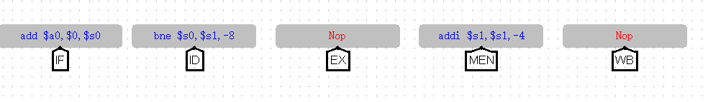

图 9 分支数据冒险单元处理完之后

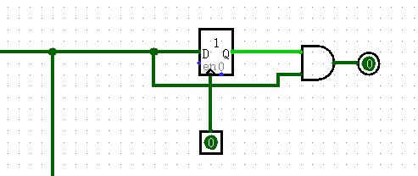

图 10